МИНИСТЕРСТВО ОБРАЗОВАНИЯ И НАУКИ
РОССИЙСКОЙ ФЕДЕРАЦИИ

ФЕДЕРАЛЬНОЕ АГЕНТСТВО ПО ОБРАЗОВАНИЮ

Государственное образовательное учреждение
высшего профессионального образования

«РОСТОВСКИЙ ГОСУДАРСТВЕННЫЙ
СТРОИТЕЛЬНЫЙ УНИВЕРСИТЕТ»

Утверждено на заседании
кафедры железобетонных и
каменных конструкций
18 марта 2008г.

МЕТОДИЧЕСКИЕ УКАЗАНИЯ

по выполнению курсового проекта № 1
для студентов специальности
2903 «Промышленное и гражданское строительство»
(Примеры расчета. Часть 1)

Ростов-на-Дону
2008
УДК 725.4 (0,7)

Методические указания по выполнению курсового проекта №1 для студентов специальности 2903 «Промышленное и гражданское строительство» (Примеры расчета. Часть 1).– Ростов н/Д: Рост. гос. строит. ун-т, 2008. – 31с.
Содержат указания по компоновке и расчету монолитного железобетонного перекрытия с балочными плитами, а также список литературы и приложения. Все расчеты сопровождаются числовыми примерами.

Редактор Т.М. Климчук
Темплан 2008г., поз.

Подписано в печать . Формат 60х84/16.
Бумага писчая. Ризограф. Уч.-изд.л. 2,5.
Тираж экз. Заказ

Редакционно-издательский центр
Ростовского государственного строительного университета
344022, Ростов-на-Дону, ул. Социалистическая, 162.

Составители:
канд. техн. наук Б.Г. Аксенов
канд. техн. наук Н.Б. Аксенов

Рецензент:
канд. техн. наук В.А. Сычев (ИАрхИ ЮФУ)

© Ростовский государственный
строительный университет, 2008

1. Исходные данные
Длина здания – 24 м, ширина – 22,4м. Стены кирпичные 1-й группы кладки толщиной t=51 см. Сетка колонн ℓ₁хℓ₂=5,6х6 м. Количество этажей n=4. Высота этажа Н_{эт}=3,6 м. Место строительства – г. Ростов-на-Дону. Нормативная временная нагрузка V_{n}, равная 25 кН/м², по своему характеру является статической. Длительно действующая часть временной нагрузки составляет 15 кН/м².
Бетон тяжелый класса В30. В качестве арматуры балок применяется стержневая арматурная сталь класса А400(А-III), плита армируется проволочной арматурой класса B500 (В_{Р}.-I). Коэффициент надежности по ответственности γ_{n}=1. Здание промышленное, отапливаемое; влажность воздуха окружающей среды и внутреннего воздуха помещений – менее 75%.

2. Компоновка перекрытия
Так как расстояние между поперечными стенами меньше 54 м (табл.27 [1]), здание имеет жесткую конструктивную схему и междуэтажные перекрытия, и покрытие являются несмещаемыми в горизонтальном направлении опорами для наружной стены (п.6.7 [1]). Следовательно, железобетонные рамы (главные балки совместно с колоннами) практически не участвуют в восприятии горизонтальной (ветровой) нагрузки. В этом случае не имеет значения, в каком направлении расположены главные балки. Важно образовать перекрытие с балочными плитами. Добиться этого легче всего, когда пролет второстепенных балок превосходит пролет главной балки. Принимаем пролет второстепенной балки равным ℓ₂, а пролет главной балки равным ℓ₁ (рис.1). Итак, направление главных балок и второстепенных определено.
Толщину плиты принимаем минимально возможной: $h_{f}^{'}$=6 см (п. 5.3. [2], п. 5.4. [3]).
Теперь необходимо выяснить, какое число второстепенных балок должно располагаться в пролете главной балки.
Расстояние между осями второстепенных балок нужно определить исходя из численных значений нагрузки и расчетных сопротивлений материалов. При этом относительная высота сжатой зоны бетона плиты должна быть оптимальной, то есть находиться в пределах от 0,1 до 0,15. Этого можно достигнуть с помощью формулы:
, (1)
где первый член правой ее части означает расстояние в свету между второстепенными балками ℓ₀ (рис. 2), второй – ориентировочную ширину ребра второстепенной балки, см. Формула получена из условия, что несущая способность α_{m}R_{b}bh₀² равна моменту q'ℓ₀²/16.

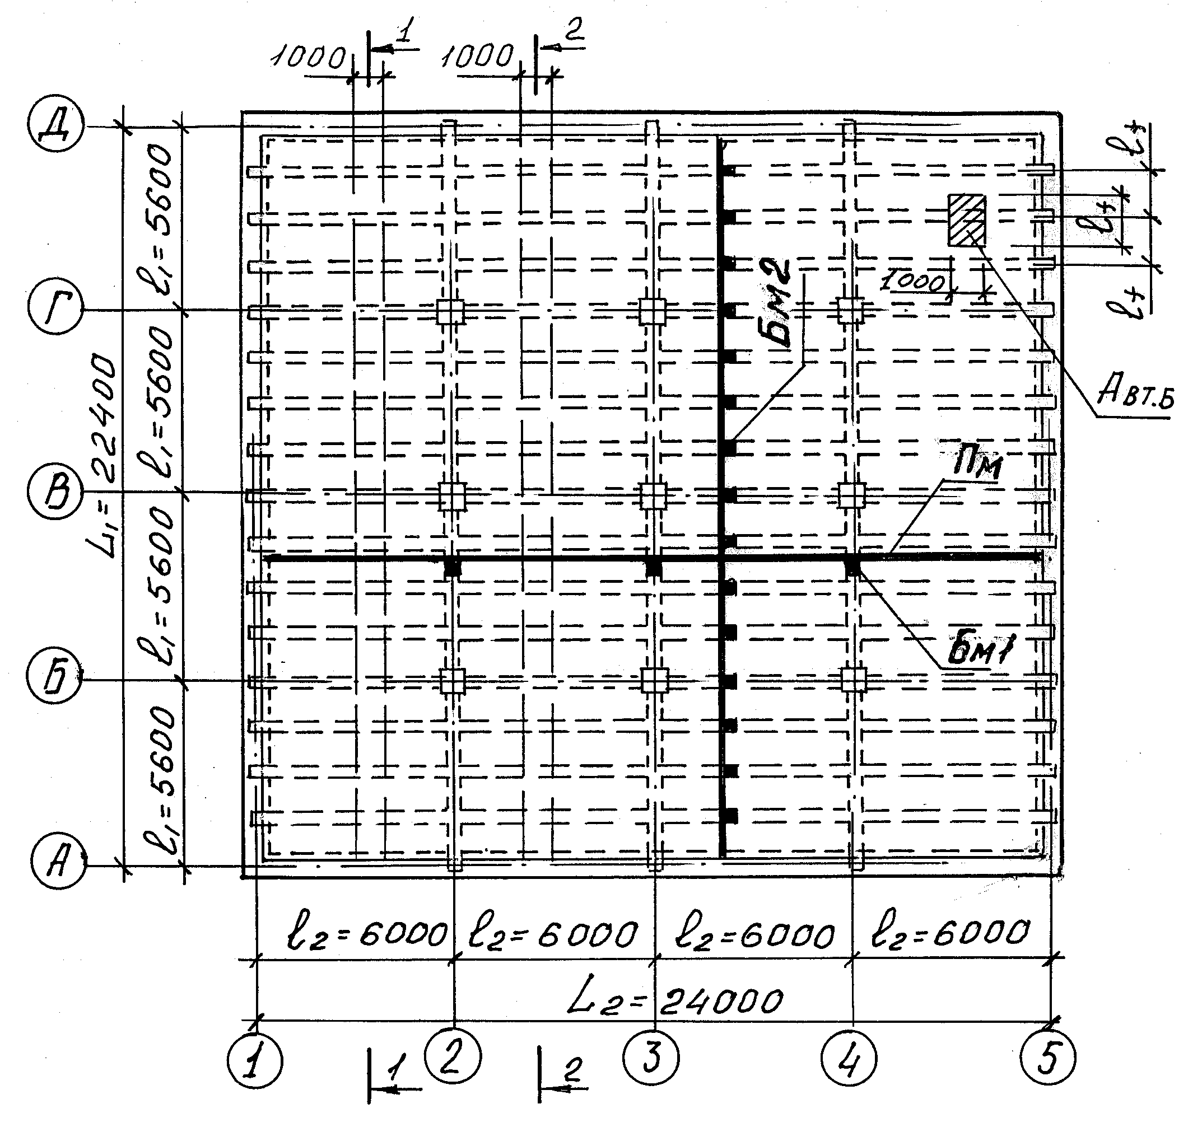
Рис.1. Конструктивная схема перекрытия:
1 – плита; 2 – второстепенная балка; 3 – главная балка; А_{вт.б} – полоса, нагрузка с
которой передается на 1 погонный метр второстепенной балки
Задаемся ξ=0,1. Этому значению соответствует α_{m}=0,095 (см.прил.1).
Для определения величины R_{b} необходимо установить численное значение коэффициента условий работы бетона (табл. 15 [2]). Из двенадцати пунктов этой таблицы только вторй имеет отношение к рассматриваемой задаче. Согласно этому пункту и п.3.1. [3] коэффициент γ_{b2} (учитывающий влияние длительности действия нагрузки) может иметь три значения: 0,9; 1,0; 1,1. Последние два значения не принимаем во внимание: во-первых, при заданной влажности воздуха нельзя ожидать нарастания прочности бетона; во-вторых, на перекрытии нет нагрузок непродолжительного действия (ветровых, крановых и т.п.). Из изложенного следует, что γ_{b2}=0,9. При этом значении коэффициента классу бетона В30 соответствует R_{b}=15,5 МПа (см.прил. 2).
При расчете балочных плит мысленно вырезают полосу (рис.1), которую и рсчитывают как неразрезную балку (рис.2,а). Ширина этой полосы b=100 см.
Полезную или рабочую высоту сечения h₀, т.е. расстояние от центра тяжести сечения продольной растянутой арматуры до сжатой грани (рис.2,в,г), определяют по формуле h₀=h_{f}'-a; где величина a включает в себя толщину защитного слоя бетона a_{b} и половину диаметра рабочей арматуры d. Задаемся d=1 см, тогда a_{b}=1 см, так как толщина плиты менее 10 см. (п.5.5. [2], п.5.33. [3]).
Величина a=a_{b}+0,5d= 1+0,5·1=1,5 см. Следовательно, h₀=h_{f}'-a=6-1,5=4,5 см.
Погонная нагрузка, действующая на расчетную полосу плиты q'=32,552 кН/м=325,5 Н/см (табл.1).
Итак, при ξ=0,1
см,
При ξ=0,1 α_{m}=0.139 l_{f}=166,4 см.
Вместе с тем для обеспечения необходимой жесткости плиты должно соблюдаться условие l_{f}≤40h_{f}'=40·6=240 см.
Из двух полученных значений выбираем меньшее и используя его определяем сколько раз расстояние между осями второстепенных балок может поместиться в пролете главной балки. Для этого пролет главной балки разделим на расстояние между осями второстепенных балок, т.е. вычислим ℓ₁ /l_{f}=560/141,1=3,97. Округляя принимаем 4, это означает, что в пролете главной балки следует разместить три второстепенных балки как это показано на рис.1. Таким образом, шаг второстепенных балок составляет l_{f}=560/4=140 см.
Таблица 1
Расчетная нагрузка на 1 м² плиты

Вид нагрузки | Нормативная нагрузка, кН/м² | Коэффициенты |  | Расчетная нагрузка,  кН/м²
Вид нагрузки | Нормативная нагрузка, кН/м² | γ_{f} | γ_{n} | Расчетная нагрузка,  кН/м²
1 | 2 | 3 | 4 | 5
Постоянная
Плиточный пол | 0,3 | 1,1 | 1,0 | 0,330
Цементный раствор  t=20 мм, ρ=2200кг/м³ | 0,44 | 1,3 | 1,0 | 0,572
Железобетонная плита  t=60 мм, ρ=2500кг/м³ | 1,5 | 1,1 | 1,0 | 1,650
Итого: | g_{n}=2,24 | - | - | g=2,552
Временная | v_{n}=25 | 1,2 | 1,0 | v=30,0
Полная | - | - | - | q=32,552
Примечания:
- Коэффициенты надежности по нагрузке γ_{f} принимают по табл. 1 [4] для постоянной нагрузки и по п.3.7. [4] для временной.
- Коэффициент надежности по ответственности γ_{n} принимают по приложению [4].

3. Предварительные размеры поперечного сечения элементов
Высоту сечения балок принимают кратной 50 мм при h≤600 мм и кратной 100 мм при больших размерах, а ширину сечения назначают с округлением до размеров 150, 180, 200, 220, 250 и далее кратно 50 мм.
Рекомендуемая высота второстепенной балки h=(1/12 …1/18) ее пролета. Задаемся h=(1/15)ℓ₂=(1/15)6=0,4 м, b=(1/2)h=(1/2)0,4=0,2 м.
Высота главной балки h=(1/8 … 1/12)ℓ₁, ширина b=(1/2 …1/3)h; задаемся h=(1/10)ℓ₁=(1/10)5,6=0,6 м, ширина b=(1/3)h=(1/3)0,6=0,2 м.
Поперечное сечение колонны принимаем квадратным с размером стороны 0,4 м.
Глубину опирания на стену назначают равной: 0,12 м – для плиты; 0,25 м – для второстепенной балки; 0,38 м – для главной балки.

4. Плита

4.1. Статический расчет
Отношение сторон плиты (одного ее поля) составляет (ℓ₂-b_{гл.б})/(ℓ_{f}-b_{вт.б})=(0,6-0,2)/(1,4-0,2)=4,83, что больше 3, поэтому плита должна быть рассчитана как балочная (п.2.1. [5]).
Расчетный пролет ℓ равен: в средних пролетах расстоянию в свету, т.е. расстоянию между боковыми гранями смежных второстепенных балок (рис.2,б); в крайних пролетах – расстоянию в свету плюс половина толщины плиты (п.2.2. [5]).
Руководствуясь расчетной схемой (рис.2,а), определяем максимальные изгибающие моменты с учетом перераспределения усилий вследствие пластических деформаций арматуры и бетона для случая, когда плита армирована рулонными сетками, (п.2.2. [5]);
а) в первом пролете M₁=qℓ²/11=32,552·1,08²/11=3,452 кН·м;
б) по грани опоры В M_{b}=-qℓ²/11=32,552·1,2²/11=-4,261 кН·м;
в) во втором пролете M₂=qℓ²/16=32,552·1,2²/16=2,93 кН·м.
Поперечные силы:
а) на опоре А Q_{a}=0,4qℓ=0,4·32,552·1,08=14,06 кН;
б) на опоре В Q_{b}=0,6·qℓ=0,6·32,552·1,08=21,09 кН.

4.2. Подбор продольной арматуры
Подбор (расчет) продольной арматуры производят по каждому из ранее вычисленных изгибающих моментов.
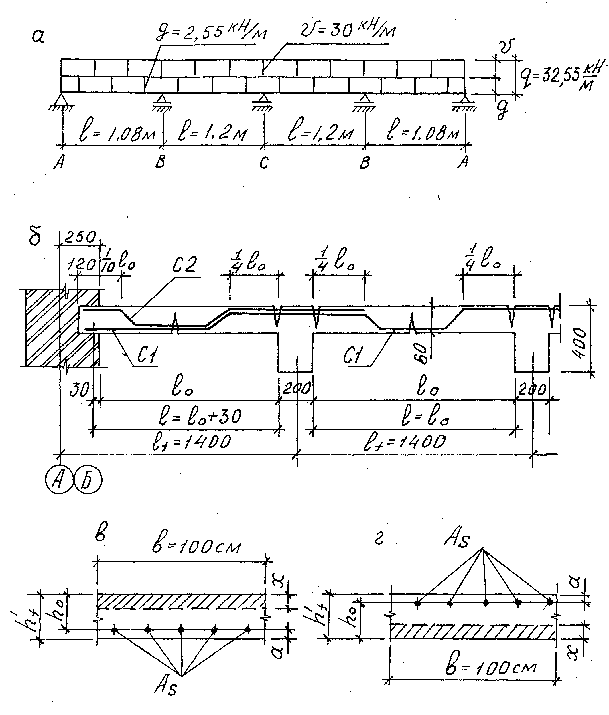
Рис.2. К расчету плиты:
а – расчетная схема плиты; б – схема армирования плиты; в – расчетное сечение плиты при действии положительных изгибающих моментов; г – то же, при действии отрицательных моментов
Поскольку шаг второстепенных балок ℓ_{f} был вычислен исходя из оптимального для плит значения ξ (что значительно меньше ξ_{R}), продольная сжатая арматура по расчету не потребуется. Поэтому сечение плиты рассчитываем как прямоугольное с одиночной арматурой по следующей схеме:
→ → ,
где R_{S} – расчетное сопротивление арматуры растяжению, Н/см² .
Сечение 1 – 1
Изгибающий момент имеет знак плюс, поэтому расчетным будет то сечение, которое изображено на рис.2,в.
,
Требуемая площадь сечения растянутой арматуры
см².
Аналогичным образом нужно произвести подбор продольной арматуры во втором пролете, по грани опоры В и по грани опоры С. Результаты расчета приведены на рис.3,а, где числа в пролетах и на опорах означают требуемую площадь сечения растянутой арматуры, см².

Сечение 2 – 2
Здесь по сравнению с остальными все заштрихованные плиты находятся в более благоприятных условиях, так как при изгибе контур любой из них практически неподатлив, что повышает жесткость и несущую способность плиты. Если h_{f}'/ℓ ≥1/30, то в средних пролетах и над средними опорами (кроме опоры В) площадь сечения снижают на 20% по сравнению с сечением 1-1 (п.2.3. [5]).
В рассматриваемом случае h_{f}'/ℓ 6/120=1/20, что больше 1/30. По этой причине во втором пролете и на опоре С площадь сечения арматуры A_{S}=0,8·1,9=1,52 см² (рис.3,б). Так как эта площадь больше A_{S.min}=0,001bh_{o}=0,001·100·4,5=0,45 см² , то расчет закончен.
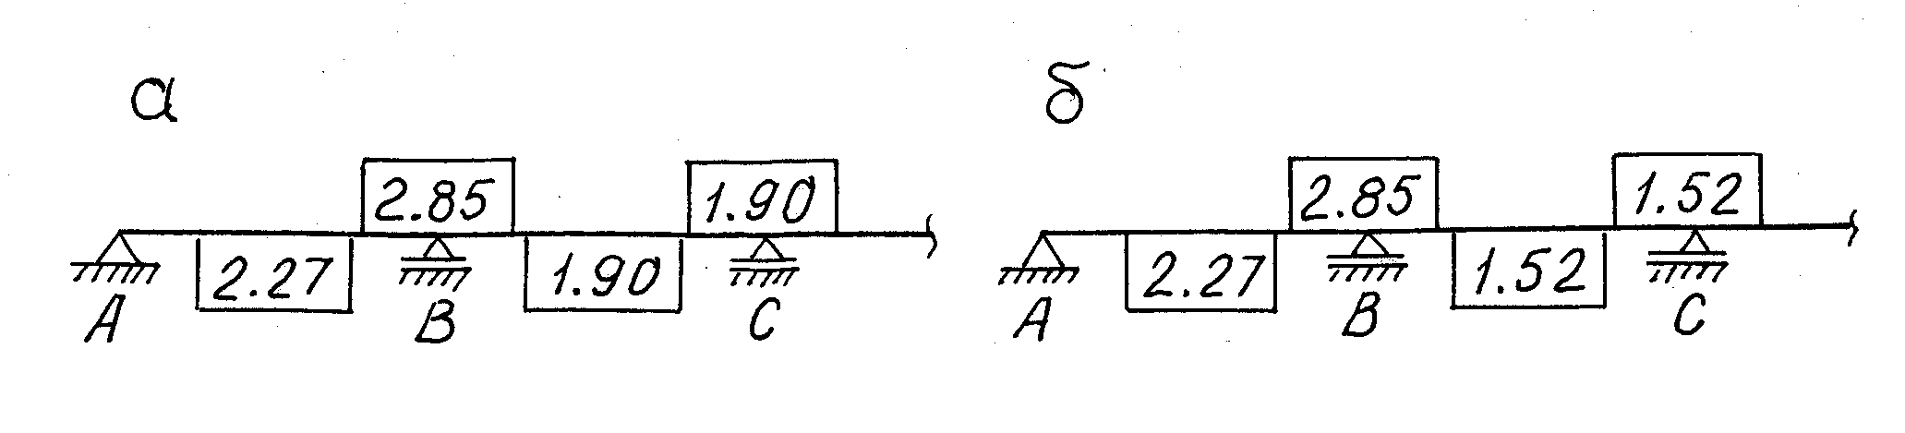

Рис.3. К расчету арматуры в плите:
а – результаты расчета в сечении 1 – 1; б – то же, в сечении 2 - 2

4.3. Подбор поперечной арматуры
Классу бетона В30 при γ_{b2}=0.9 соответствует расчетное сопротивление бетона осевому растяжению R_{bt}=1,1 МПа=110 Н/см². Для тяжелого бетона коэффициент φ_{b3}=0,6. В сплошных плитах независимо от высоты допускается поперечную арматуру не устанавливать (п.5.26. [2]). Но при этом должны быть обеспечены требования расчета согласно указаний п.3.32. [2]. А именно: максимальная поперечная сила должна быть равна или меньше максимального поперечного усилия, воспринимаемого бетоном (без поперечной арматуры). Иными словами, Q_{A}=21090 H должна быть не больше Q_{b.min}=φ_{b3}R_{bt}bh_{o}=0,6·110·100·4,5=29700 Н. Как видим, условие прочности выполняется - поперечная арматура не требуется.

4.4. Конструирование сварных сеток плиты
Рассматриваемая полоса плиты имеет 16 пролетов. Принимаем две сетки (рис.2,б). Одну (основную) располагаем во всех пролетах и над всеми промежуточными опорами. Вторую (дополнительную) – в первом пролете и над опорой В.
Рабочую арматуру основной сетки подбираем по площади сечения арматуры, требуемой во втором пролете A_{S}=1,9 см² (рис.3,а). Диаметр и шаг стержней удобно подбирать по табл.2.
Задача состоит в том, чтобы отыскать в табл.2 площадь, равную требуемой по расчету (или несколько больше ее), а затем определить соответствующий ей диаметр, шаг и количество стержней. В рассматриваемом случае требуемая площадь составляет 1,9 см² на 1 погонный метр. Этому значению в таблице отвечает площадь 1,96 см², которой соответствуют: диаметр 5 мм, шаг 100 мм, и число стержней, равное 10. Руководствуясь примечанием к таблице, принимаем диаметр стержней распределительной арматуры равным 3 мм и шаг, равным 350 мм.
Записываем условное обозначение сетки: 100/350/5/3. Первое число – шаг рабочих стержней, второе – шаг распределительных стержней, третье – диаметр рабочей арматуры, четвертое диаметр распределительной арматуры.
Определяем требуемую площадь сечения рабочей арматуры дополнительной сетки: 2,85-1,96=0,89 см². Этому значению отвечает площадь 0,98 см². Ей соответствуют диаметр 5 мм, шаг 200 мм и число стержней, равное 5. Таким образом, в качестве дополнительной принимаем сетку 200/350/5/3.
Аналогичным образом нужно подобрать сетки в сечении 2 – 2.

Таблица 2
Площадь сечения продольной растянутой арматуры
на один метр ширины плиты, см²

Число стержней  на 1м ширины плиты,  шт. | Шаг стержней,  мм. | Площадь сечения арматуры при диаметре стержней, мм.
Число стержней  на 1м ширины плиты,  шт. | Шаг стержней,  мм. | 3 | 4 | 5
10 | 100 | 0,71 | 1,26 | 1,96
8 | 125 | 0,57 | 1,01 | 1,57
7 | 150 | 0,49 | 0,88 | 1,37
5 | 200 | 0,35 | 0,63 | 0,98
Примечание: Диаметр стержней распределительной арматуры составляет 3 мм; а их шаг равен 400 мм, если диаметр рабочих стержней 3 и 4 мм, и шаг равен 350 мм – при диаметре рабочих стержней 5мм.

4.5. Проверка анкеровки продольных растянутых стержней,

заводимых за грань свободной опоры
Проверку анкеровки производят с целью исключить на опорах возможность проскальзывания арматуры в бетоне. Анкеровка считается обеспеченной, если фактический запуск стержней продольной арматуры за грань стены равен или больше 5d при Q_{A}≤Q_{b.min} и равен или больше 10d при Q_{A}>Q_{b.min}.
В рассматриваемом случае Q_{A}=14060 Н, а Q_{b.min}=29700 Н. Значит, стержни должны быть заведены за грань стены на 5d=5·0,5=2,5 см. Поскольку в действительности стержни заходят за внутреннюю грань на 12-2=10 см (где 2 см – расстояние от торца плиты до торца стержня согласно п.5.9 [2]), анкеровка обеспечена.

5. Второстепенная балка

5.1. Статический расчет
В статическом отношении рассматриваемый элемент представляет собой неразрезною балку (рис.4,а). Нагрузки g', v', и q' передаются на балку примыкающими к ней балочными плитами. Грузовая площадь, приходящаяся на 1 пог.м, составляет 1м·ℓ_{f} (рис.1). Подсчет нагрузок ведем в табличной форме.
Таблица 3
Расчетная нагрузка на 1 пог.м второстепенной балки

Вид нагрузки | Расчетная нагрузка на 1м² плиты, кН/м² | Шаг второстепенных балок, м | Расчетная нагрузка  на 1 пог.м балки,  кН/м
Постоянная
Собственный вес плиты, стяжки и пола | 2,552 | 1,4 | 3,573
Собственный вес ребра второстепенной балки |  |  | B(h-h_{f}')·ρ·γ_{f}·γ_{n}=  =0,2(0,4-0,06)25·1,1·1=1,87
Итого: |  |  | g'=5,443
Временная | 30,0 | 1,4 | v'=42,0
Полная |  |  | q'= g'+ v'=47,443

Численные значения расчетных пролетов ℓ (рис.4,а) определены по рисунку прил.4.
Теперь необходимо вычислить положительные изгибающие моменты, кН·м, в точках 1, 2, 3, 4, 6, 7, 8 и 9 (см.прил.4). Например, максимальный изгибающий момент в первом пролете
M_{I.max}=0,091·47,443·(5,78)²=144,235 кН·м.
Затем нужно вычислить отрицательные изгибающие моменты, кН·м, в точках 5, 6, 7, 8, 9 и 10, но при этом коэффициенты β следует принимать не по рисунку, а из таблицы прил.4. Например, изгибающий момент в точке 5 (т.е. по грани опоры В)
M₅=-0,0715·47,443·(5,8)²= - 114,1 кН·м.
Соединив ординаты, получим огибающую эпюру изгибающих моментов (рис.5).
После этого необходимо вычислить поперечные силы, кН, на опорах А, В и С (см.прил.4). Например:
а) на опоре А Q_{A}=0,4·47,443·5,78=109,688 кН;
б) на опоре В слева Q_{в}^{л}=0,6·47,443·5,78=164,532 кН;

5.2. Уточнение размеров поперечного сечения
Оптимальное значение относительной высоты сжатой зоны бетона ξ для балок составляет 0,3 … 0,4. Принимаем ξ=0,35. Соответствующее значение α_{m}=0,289 (см.прил.1). Руководствуясь рис.4,б, определяем рабочую высоту сечения по формуле
см. (2)
Теперь определим рабочую высоту сечения из условия, обеспечивающего прочность бетонной полосы ребра между наклонными трещинами, полагая в формуле 72 [2] коэффициент φ_{w1} равным единице.
см. (3)
Из двух значений h_{o} принимаем наибольшее.
Задаемся диаметром стержня d=2 см. тогда a_{b}=2 см. Величина a (см.рис.4,б) равна a_{b}+0,5d=2+0,5·2=3 см. В этом случае высота сечения составит h=h_{o}+a=35,6+3=38,6 см.
Итак, окончательно принимаем во всех пролетах h=40 см, b=20 см.

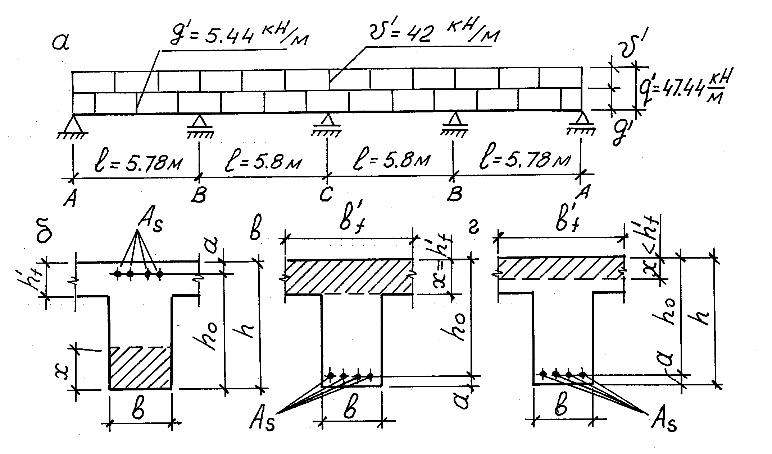
Рис.4. К расчету второстепенной балки:
а – расчетная схема; б – расчетное сечение при действии отрицательных моментов; в,г – то же при действии положительных моментов

5.3. Подбор продольной арматуры
Необходимо по максимальным значениям изгибающих моментов (рис.5,в) определить площадь сечения арматуры в пролетах I и II, на опорах В и С. Площадь сечения монтажной арматуры во II пролете рекомендуем определить по отрицательному моменту, равному (М₆+М₇)/2.
Например, определим площадь сечения арматуры в I пролете.
Момент имеет знак плюс. Следовательно, полка находится в сжатой зоне. Вычислим значение вводимой в расчет ширины полки b'_{f}=b+два свеса. Значение свеса (п.3.16. [2]) должно быть не более 1/6 пролета элемента; и не более половины расстояния в свету между второстепенными балками (поскольку в рассматриваемом случае h_{f}'=6 см, что больше 0,1h=4 см). Итак:
а) b'_{f}=b+2(1/6)ℓ=20+2(1/6)578=212,7 см;
б) b'_{f}=b+2(ℓ_{f}-b)/2=b+(ℓ_{f}-b)=20+(140-20)=140 см.
Из двух значений принимаем наименьшее: b'_{f}=140 см.
Определим несущую способность сечения балки для случая, когда x=h'_{f} (рис.4,в):
h_{o}=h-a=40-3=37 см; М_{сеч}=R_{b}b'_{f}h'_{f}(h_{o}-0,5h'_{f})=1550·140·6(37-0,5·6)=
=44268000 Н·см.
Так как максимальный изгибающий момент в I пролете M_{I.max} меньше М_{сеч}, нейтральная ось, т.е. граница сжатой зоны, располагается в пределах толщины полки (рис.4,г). Следовательно, сечение рассчитываем как прямоугольное с шириной сжатой зоны, равной b'_{f}. Поскольку размеры поперечного сечения были определены по оптимальному значению ξ (что значительно меньше ξ_{R}), сжатая арматура по расчету не потребуется. Поэтому рассматривается сечение с одиночной арматурой.
Схема (последовательность) расчета изложена в п.4.2.
Что касается продольной арматуры, расположенной в сжатой зоне, то в расчете ее не учитывают, что идет в запас прочности.
Последовательно выполняем вычисления:
;
;
см²,
где R_{S}=36500 Н/см² – расчетное сопротивление арматуры растяжению (см.прил.3).
Принимаем 2Ø20АIII + 2Ø18АIII. Фактическая площадь A_{S}=11,37 см² (прил.5).
При определении площади сечения арматуры на опоре В, на опоре С и в сечении, расположенном между точками 6 и 7, нужно руководствоваться рис.4,б. Иными словами, нужно рассчитать прямоугольное сечение с шириной сжатой зоны b=20 см.
Результаты подбора продольной арматуры см.рис.5,б,в.

5.4. Подбор поперечной арматуры
Его при наличии отгибов ведут в следующем порядке. Принимают минимально возможный по конструктивным требованиям диаметр хомутов (вертикальные поперечные стержни). Так при h<800 мм, принимаем d=5 мм. При таком диаметре классу арматуры Вр-I соответствует R_{SW}=260 МПа=26000 Н/см² (см. прил.3).
Поскольку h<45 см, шаг хомутов S₁ (на приопорных участках, равных 1/4 пролета) должен быть не более (1/2)h=(1/2)40=20 см и не более 15 см; шаг хомутов S₂ (в средней части пролета) должен быть не более (3/4)h=(3/4)40=30 см и не более 50 см (п.5.27 [2]). Принимают наименьшее значение шага и округляют его в сторону уменьшения с кратностью 5 см. Принимаем S₁=15 см, S₂=30 см. Так как b<35 см, принимаем двухсрезные хомуты.
Итак, хомуты приняты согласно конструктивным требованиям. Теперь нужно выяснить, необходим ли расчет наклонных сечений на действие поперечной силы по наклонной трещине или можно обойтись без него. Для этого нужно сопоставить Q_{b.min} (см.п.4.3.) с поперечными силами. Так как Q_{В}^{Л}=164532 Н больше Q_{b.min}=φ_{b3}R_{bt}bh_{o}=0,6·110·20·37=
=48840 Н, расчет обязателен.
На участке, примыкающем к опоре А, полка (плита) находится в сжатой зоне. Вводимая в расчет ширина полки b_{f}'=b+3h_{f}'=20+3·6=38 см. Коэффициент, учитывающий влияние сжатой полки φ_{f}=0,75(b_{f}'-b)h_{f}'/(bh_{o})=0,75(38-20)6/(20·37)=0,11<0,5 (п.3.31. [2]).
Усилие, воспринимаемое хомутами на приопорном участке q_{sw}=R_{sw}a_{sw}n_{sw}/S₁=26000·0,198·2/15=686,4 Н/см.
Поперечное усилие, воспринимаемое хомутами и сжатой зоной бетона, на участке, примыкающем к опоре А
Н,
где коэффициент φ_{b2} учитывает влияние вида бетона (п.3.31. [2]).
На участках, примыкающих к опорам В и С, полка находится в растянутой зоне, поэтому φ_{b2}=0. В этом случае
Н.
Определим площадь сечения отгибов, т.е. стержней, отогнутых под углом θ к продольной оси балки (см.рис.5), и расположенных в одной плоскости: а) у опоры А
A_{s.inc}=(Q_{A}-Q_{sw.b})/(R_{sw}Sinθ)=(109688-135490)/(26000·0,707) меньше нуля, где угол θ=45º. Как видим, отгибы по расчету не требуются.
б) у опоры В_{слева}
A_{s.inc}=(Q^{л}_{В}-Q_{sw.b})/(R_{sw}Sinθ)=(164532-128602)/(26000·0,707)=1,95 см², этой площади соответствует 1Ø16AIII, его площадь 2,01 см².
Таким образом, на участке, примыкающем к опоре В слева, в каждой плоскости отгиба должен находиться стержень диаметром не менее 16 мм. Аналогично определяют сечение отгибов у опоры В справа.

5.5. Проверка анкеровки продольной растянутой арматуры

на свободной опоре
Так как Q_{A}=109688 Н больше Q_{b.min}=48840 Н длина запуска стержней за внутреннюю грань стены должна быть не менее 10d =10·2=20 см (п.5.15. [2]). В действительности стержни будут заведены за грань стены на 25-1=24 см, где 1 см – расстояние от торца балки до торца стержня (см.п.5.9. [2]). Следовательно, анкеровка обеспечена.

5.6. Эпюра материалов (арматуры)
В целях экономии металла часть стержней продольной растянутой арматуры до опоры не доводят, а обрывают там, где они уже требуются по расчету. Места обрыва (и отгиба) стержней определяют с помощью эпюры материалов. Эпюра материалов – это эпюра, любая ордината которой означает несущую способность нормального сечения, соответствующего этой ординате. Иными словами – эпюра материалов – это эпюра моментов, воспринимаемых сечениями балки с фактически имеющейся продольной растянутой арматурой.
На рис.5 представлен один из возможных вариантов расположения продольных стержней (хомуты условно не показаны).
Прежде всего, необходимо совместить эпюры Q и Q_{sw.b} (рис.5.а). Длина заштрихованных треугольников означает длину участков, на которых отгибы (наклонные участки стержней) должны быть установлены обязательно.
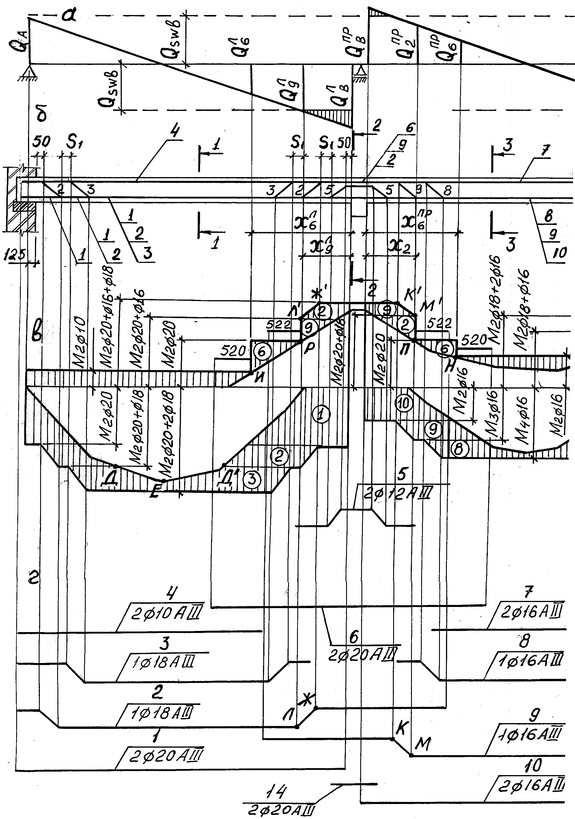
Рис.5. К построению эпюры материалов:
а – эпюры Q и Q_{sw}; б – армирование балки; в – огибающая эпюра изгибающих моментов; г – выноска арматуры
Нижний конец последнего от опоры отгиба должен располагаться не ближе к опоре, чем точка пересечения эпюры Q с эпюрой Q_{sw.b}. Иными словами, нижний конец последнего отгиба может совпадать с точкой пересечения упомянутых эпюр, но не должен находиться внутри заштрихованных треугольников.
Затем на фасаде балки нужно начертить плоскости отгибов так, как это показано на рис.5,б. Отметим, что такое расположение плоскостей отгибов соответствует требованиям п.3.31. [2] п пп.3.29. 5.71. [3]. В балках с шириной сечения менее 300 мм разрешается отгибать в каждой плоскости по одному стержню.
Расстояние от боковой грани балки до отгибаемых стержней должно быть не менее 2d.
Ординату эпюры материалов в любом сечении определяют по формуле:
. (4)
Правую часть этого уравнения называют или моментом внутренней пары сил, или несущей способностью сечения, или моментом, который может взять на себя сечение. При этом высоту сжатой зоны бетона определяют по формуле x=R_{s}A_{s}/(R_{b}b) – если сжатая зона располагается в ребре и по формуле x=R_{s}A_{s}/(R_{b}b_{f}') - если сжатая зона находится в полке. Вычисление ординат эпюры материалов для первого пролета приведены в табл.4, а для опоры В – в табл.5.

Построение эпюры материалов в I пролете
для нижней грани
От исходной линии (на которой расположены точки 1, 2, 3 и т.д) откладываем вниз значения М_{2Ø20}, М_{2Ø20+1Ø18}, М_{2Ø20+2Ø18} (в том же масштабе, в каком откладывали изгибающие моменты) и проводим горизонтальные линии (см.рис.5,в). Теперь спроецируем начало и конец каждого отгиба (исключая поз.5) на соответствующие горизонтальные линии. Соединив проекции начала и конца каждого отгиба, получаем четыре наклонные линии (см.рис.5,в).
Фигура, включающая в себя положительную эпюру изгибающих моментов и все то, что заштриховано слева, справа и ниже ее, и является эпюрой материалов.
Таблица 4
Ординаты эпюры материалов для I пролета

Схема внутренних усилий | Вычисление ординат
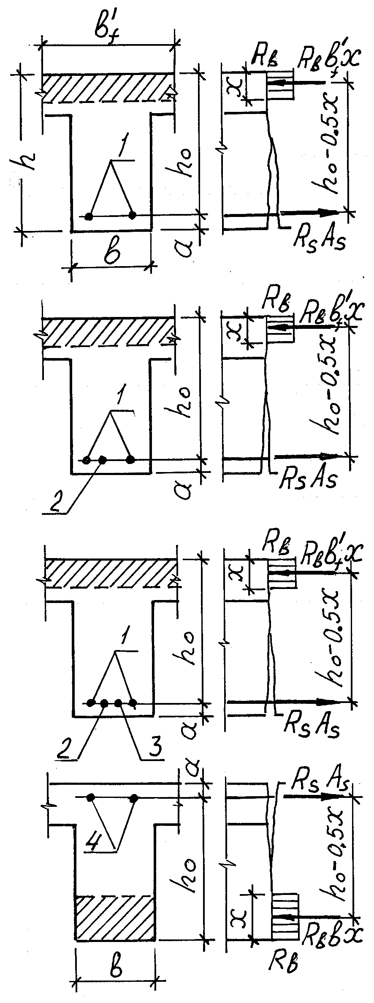 | Для нижней грани  2Ø20AIII, A_{s}=6,28 см²  см  кН·м
2Ø20AIII+ 1Ø18AIII, A_{s}=8,82 см²
см
кН·м
2Ø20AIII+ 2Ø18AIII, A_{s}=11,37 см²
см
кН·м
Для верхней грани

2Ø10AIII, A_{s}=1,57 см²
см
кН·м
Примечание. Аналогичным образом нужно вычислить ординаты для II пролета
Таблица 5
Ординаты эпюры материалов для опоры В

Схема внутренних усилий | Вычисление ординат
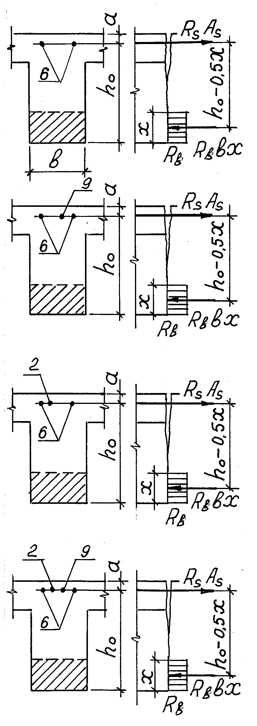 | 2Ø20AIII, A_{s}=6,28 см²  см  кН·м
2Ø20AIII+ 1Ø16AIII, A_{s}=8,28 см²
см
кН·м
2Ø20AIII+ 1Ø18AIII, A_{s}=8,82 см²
см
кН·м
2Ø20AIII+ 1Ø18AIII +1Ø16AIII,
A_{s}=10,83 см²
см
кН·м
Примечание. Аналогичным образом нужно вычислить ординаты для
опоры С
Теперь необходимо проверить, правильно ли расположены отгибы относительно эпюры изгибающих моментов. Начало отгиба в растянутой зоне (где бы она не находилась) должно отстоять от нормального сечения, в котором отгибаемый стержень используется по расчету, не менее чем на h_{o}/2, а конец отгиба должен быть расположен так, чтобы эпюра материалов не врезалась в эпюру изгибающих моментов (п.5.71. [3]). При соблюдении этого условия плечо внутренней пары сил, а следовательно, и несущая способность наклонного сечения будут меньше, чем упомянутого нормального, пересекающегося с наклонным в центре тяжести общей для них сжатой зоны.
Стержень поз.2 полностью используется в нормальном сечении, проходящем через точку Д (см.рис.5,в). Начало отгиба этого стержня отстоит от точки Д на расстоянии, превосходящем h_{o}/2, а конец отгиба расположен так, что эпюра материалов не врезается в эпюру изгибающих моментов. Точно также благополучно обстоят дела и относительно точки Д' (по сложившейся традиции точки Д и Д' следует назначать точками теоретического обрыва). Стержень поз.3 почти полностью используется в нормальном сечении, проходящем через точку Е. Как видим, и слева от точки Е и справа от нее местоположение начала и конца отгиба удовлетворяют, приведенным выше, требованиям.
Построение эпюры материалов в I пролете
для верхней грани
От исходной линии откладываем вверх значение М_{2Ø10} и проводим горизонтальную линию (см.рис.5,в) вплоть до пересечения ее с ветвью отрицательной эпюры изгибающих моментов. Фигура, заштрихованная от оси опоры А до упомянутой точки пересечения, является эпюрой материалов для верхней грани. Подобным образом необходимо построить эпюру материалов для нижней и верхней граней во II пролете.

Построение эпюры материалов на опоре В
От исходной линии откладываем вверх значение М_{2Ø20} и проводим горизонтальную линию. Затем откладываем М_{2Ø20+1Ø16} и проводим горизонтальную линию влево от оси опоры. Потом откладываем М_{2Ø20+1Ø18} и проводим горизонтальную линию вправо от оси опоры. Наконец, откладываем М_{2Ø20+1Ø18+1Ø16} и проводим линию над всей опорой.
Для верхней грани балки точки Ж и К (см.рис.5,г) являются началом соответствующих отгибов. Проецируем их на верхнюю горизонтальную линию. Точки Л и М (концы тех же отгибов) проецируем на следующую горизонтальную линию. Соединив проекции начала и конца каждого отгиба получаем две наклонные линии (см.рис.5,в). Из точки Л' проводим вертикальную линию и рассматриваем ее как место теоретического обрыва поз.9. Для точки М' так не получится, так как эпюра материалов врежется в эпюру моментов. По этой причине поз.2 обрываем не в точке М', а в точке П. Стержни поз.6 обрываем в точках И и Н. Если ветви эпюры моментов будут круто наклонены (например, при v'/g'=0,5 см.прил.4), необходимо все плоскости отгибов сдвинуть к опоре.
Точка Ж (как и точка К) отстоит от грани опоры на расстоянии, превосходящем h_{o}/2. Следовательно, прочность наклонного сечения по моменту обеспечена. Вместе с тем прочность наклонного сечения по поперечной силе требует, чтобы это расстояние было (как и расстояние между хомутами; как и расстояние между концом предыдущего и началом последующего отгибов) не более S₁ (п.3.29. [3]). В рассматриваемом случае h_{o}/2=18,5 см, а S₁=15 см. Чтобы удовлетворить требованиям по поперечной силе, применяем шляповидные стержни (поз.5). Длину верхнего горизонтального участка этих стержней (в свету) принимаем равной ширине главной балки. При вычислении ординат эпюры материалов шляповидные стержни не учитываются (вследствие небольшой длины верхнего горизонтального участка). Поскольку расположение мест отгиба и обрывов стержней в I пролете и на опоре В отвечает предъявленным требованиям, построение эпюры материалов на этом участке балки считаем законченным.
Аналогичным образом необходимо построить эпюру материалов для опоры С.
К изображенному на рис.5 необходимо добавить следующее.
Стержни продольной рабочей арматуры в расчетном сечении нужно принять одного диаметра. Если же это спряжено с перерасходом металла – то двух диаметров (но не более трех диаметров на всю балку). При этом минимальное значение диаметра стержней для балок с h ≥ 400 мм должно быть не менее 12 мм. Расстояние в свету между стержнями по ширине балки должно отвечать требованиям п.5.12. [2] и п.5.39. [3], а толщина защитного слоя бетона должна соответствовать указаниям п.5.5. [2] и п.5.33. [3].
По низу балки за внутреннюю грань опоры (крайней или промежуточной) заводят не все продольные рабочие стержни, а лишь необходимый минимум (п.5.20. [2] и п.5.62. [3]). В рассматриваемом случае за внутреннюю грань опоры заведено два стержня, поскольку 150<b<350 мм. Стержни, заводимые в смежный пролет (поз.1 и поз.10), должны быть заведены за ближайшую боковую грань главной балки не менее, чем на длину зоны анкеровки ℓ_{ан}. Остальные стержни отгибают, так как при вязанных каркасах обрыв стержней в пролете понизу запрещен. Отогнутые на крайнюю опору стержни (поз.2 и поз.3) должны быть заведены за грань стены на длину зоны анкеровки.
Угол наклона отгиба к продольной оси балки при h≤800 мм, как правило, принимают равным 45º, однако в низких балках допускается уменьшать угол до 30º. Радиус дуги, по которой отгибается наклонный участок стержня, должен быть не менее 10d (во избежание смятия бетона на участке загиба стержня). Верхние концы отогнутых стержней, которые не переводятся через опору в смежный пролет (стержни поз. 3 и 8), и нижние концы стержней поз.5 должны заканчиваться прямыми участками длиной не менее 0,8ℓ_{ан}, но не менее 20d в растянутом и не менее 10d в сжатом бетоне.
Если по расчету отгибы не требуются, то в учебных целях отгибы в обязательном порядке должны быть размещены и по длине балки и в поперечных сечениях так, как если бы они требовались по расчету.
При временной нагрузке на перекрытие v_{n}≤30 кН/м², в пролетах балки устанавливают открытые хомуты. В противном случае, а также на участках с верхней продольной рабочей арматурой устанавливают закрытые хомуты. При ширине балки менее 350 мм применяют двухсрезные хомуты. Рекомендуют, чтобы каждый двухсрезный хомут охватывал в одном ряду не более пяти растянутых стержней. Первый хомут на крайней опоре ставят у торца балки с необходимым защитным слоем, а у промежуточной опоры на расстоянии 50 мм от боковой грани главной балки. Шляповидные стержни (поз.5) необходимы для восприятия наклонными участками поперечных сил. Горизонтальные участки необходимы для анкеровки наклонных. В рассматриваемом случае принято у каждой промежуточной опоры по 2Ø12AIII. Фактическая площадь A_{s.inc}=2.26 см², что больше требуемой по расчету на опоре В слева.

5.7. Определение расстояний от точки теоретического

обрыва до торца обрываемого стержня
Чтобы обеспечить прочность нормального сечения, проходящего через точку теоретического обрыва (сечение в котором изгибающий момент равен несущей способности), необходимо продлить стержень за это сечение на длину ℓ_{an}. Последнюю определяют как наибольшее из трех условий:
;
ℓ_{an} ; (5)
мм.
Растянутой арматуре периодического профиля, заделанной в растянутом бетоне, соответствуют: ω_{an}=0,7; Δλ_{an}=11; λ_{an}=20 (табл. 37 [2], табл.44 [3]). Расчетное сопротивление бетона в этом случае принимают при γ_{b2}=1,0 (п.5.14. [2] и п.5.44. [3]). В рассматриваемом случае R_{b}=17 МПа=1700 Н/см². Тогда длина зоны анкеровки ℓ_{an} составляет: для первого условия (0,7·36500/1700+11)d=26d; для второго 20d. Принимаем 26d.
Чтобы обеспечить прочность наклонного сечения на действие момента, обрываемый стержень должен быть заведен за точку теоретического обрыва на длину не менее величины W, определяемой по формуле 87 (п.3.46 [3]). Она приведена в табл.6. В этой таблице величина Q означает поперечную силу в нормальном сечении, проходящем через точку теоретического обрыва. Причем значение Q должно быть вычислено при том же положении временной нагрузки, что и ветвь эпюры изгибающих моментов, на которой расположена точка теоретического обрыва. Для опоры В и прочих промежуточных опор максимальную поперечную силу и максимальный изгибающий момент, определяют при расположении временной нагрузки на примыкающих к опоре пролетах и далее через пролет (т.е. при одной и той же схеме загружения).
Таблица 6
Определение расстояния от точки теоретического обрыва до торца обрываемого стержня
Номер |  | Абсцисса точки теоретического обрыва, м | Q,  кН | ,см | ℓ_{an}=26d,  см
пролета | позиции
I | 6 | =1,604 | =88,43 | =40,7 | 26·2=  =52
I | 9 | =0,649 | =133,74 | =71,7 | 26·1,6==41,6
II | 6 |  | =55,03 | =20,1 | 26·2=  =52
II | 2 |  | =96,21 | =49,1 | 26·1,8=  =46,8
Примечания: 1. Индексы при величинах x, Q и W соответствуют номеру позиции стержня.
2. В предпоследнем столбце численное значение Q дано в Н, а q_{sw} - в Н/см.
3. При вычислении x_{o} пользовались нижней строкой табл.4, поскольку v'/g' больше 5.

При этом максимальные поперечные силы имеют такие значения:
; ; .
Вычисляем поперечные силы в точках теоретического обрыва (см.табл.6).
Слева от опоры В в первой плоскости отгибов расположены 2Ø12AIII (A_{s.inc}=2,26 см²), во второй и третьей – по 1Ø18AIII (A_{s.inc}=2,54 см²). Ориентируемся на меньшую площадь. Тогда поперечное усилие, воспринимаемое одной плоскостью отгиба, составляет R_{sw}A_{s.inc}Sin45º=29000·2,26·0,707=46337 Н.
Справа от опоры В в первой плоскости отгибов расположены 2Ø12AIII (A_{s.inc}=2,26 см²), во второй и третьей – по 1Ø16AIII (A_{s.inc}=2,01 см²). Ориентируемся на 2,01 см². Тогда R_{sw}A_{s.inc}Sin45º=41211 Н.
Сопоставляя в каждой строке тадл.6 численные значения величин W и ℓ_{an}, необходимо принять наибольшее из них. Так, например, расстояние от точки теоретического обрыва Л' до торца стержня поз.9 должно составлять 75,2 см.
Аналогичные расчеты необходимо выполнить и для опоры С.

Литература
1. СП 15.13330-2012 Каменные и армокаменные конструкции.
2. СП 63.13330-2012. Бетонные и железобетонные конструкции. Нормы проектирования.
3. Пособие по проектированию бетонных и железобетонных конструкций из тяжелых и легких бетонов без предварительного напряжения арматуры. – М.: Центральный ин-т типового проектирования, 2012
4. СП 20.13330-2011 Нагрузки и воздействия.
5. Бондаренко В.М., Бакиров Р.О., Назаренко В.Г., Римшин В.И. Железобетонные и каменные конструкции. – М.: Высшая школа, 2003.
6. Проектирование железобетонных конструкций: Справочное пособие. – Киев: Будивельник, 1985.
7. СНиП 52-01-2003. Бетонные и железобетонные конструкции. Основные положения. – М.: ФГУП ЦПП, 2004.
8. СП 52-101-2003. Бетонные и железобетонные конструкции без предварительного напряжения арматуры. – М.: ФГУП ЦПП, 2004.
9. Пособие по проектированию бетонных и железобетонных конструкций из тяжелого бетона без предварительного напряжения арматуры (к СП 52-101-2003). – М.: ОАО «ЦНИИПромзданий», 2005.

Приложение 1
Значения величин ξ и α_{m}
ξ | α_{m} | ξ | α_{m} | ξ | α_{m} | ξ | α_{m}
0,01  0,02  0,03  0,04  0,05  0,06  0,07  0,08  0,09  0,10  0,11  0,12 | 0,010  0,020  0,030  0,039  0,049  0,058  0,068  0,077  0,086  0,095  0,104  0,113 | 0,13  0,14  0,15 0,16 0,17 0,18 0,19 0,20 0,21 0,22 0,24 0,25 | 0,122  0,130  0,139  0,147  0,156  0,164  0,172  0,180  0,188  0,196  0,211  0,219 | 0,26 0,27 0,28 0,29 0,30 0,31 0,32 0,33 0,34 0,35 0,36 0,37 | 0,226  0,234  0,241  0,243  0,255  0,262  0,269  0,276  0,282  0,289  0,295  0,302 | 0,38 0,39 0,40 0,41 0,42 0,43 0,44 0,45 0,46 0,48 0,49 0,50 | 0,308  0,314 0,320  0,326  0,332  0,338  0,343  0,349  0,354  0,365  0,370  0,375

Вид сопротивления | Коэффи-циент  γ_{b2} | Расчетные сопротивления бетона для предельных состояний 1 группы R_{b} и R_{bt}, МПа, при классе бетона
Вид сопротивления | Коэффи-циент  γ_{b2} | В10 | В15 | В20 | В25 | В30
Сжатие осевое  R_{b} | 0,9  1,0 | 5,4  6,0 | 7,7  8,5 | 10,5  11,5 | 13,0  14,5 | 15,5  17,0
Растяжение осевое R_{bt} | 0,9  1,0 | 0,51  0,57 | 0,67  0,75 | 0,80  0,90 | 0,95  1,05 | 1,10  1,20
Приложение 2

Приложение 3
Класс  арматуры | Расчетные сопротивления для предельных состояний первой группы, МПа
Класс  арматуры | р а с т я ж е н и ю |  | Сжатию  R_{sc}
Класс  арматуры | продольной R_{s} | поперечной (хомутов) R_{sw} | Сжатию  R_{sc}
A240 (A-I)  A300 (A-II)  A400 (A-III)  B500 (Bp-I d=5мм) | 210(215)  (270)  350 (355)  435 (415) | 170 (170)  (215)  280 (285)  300 (300) | 210(215)  (270)  350 (355)  415 (415)

Приложение 4
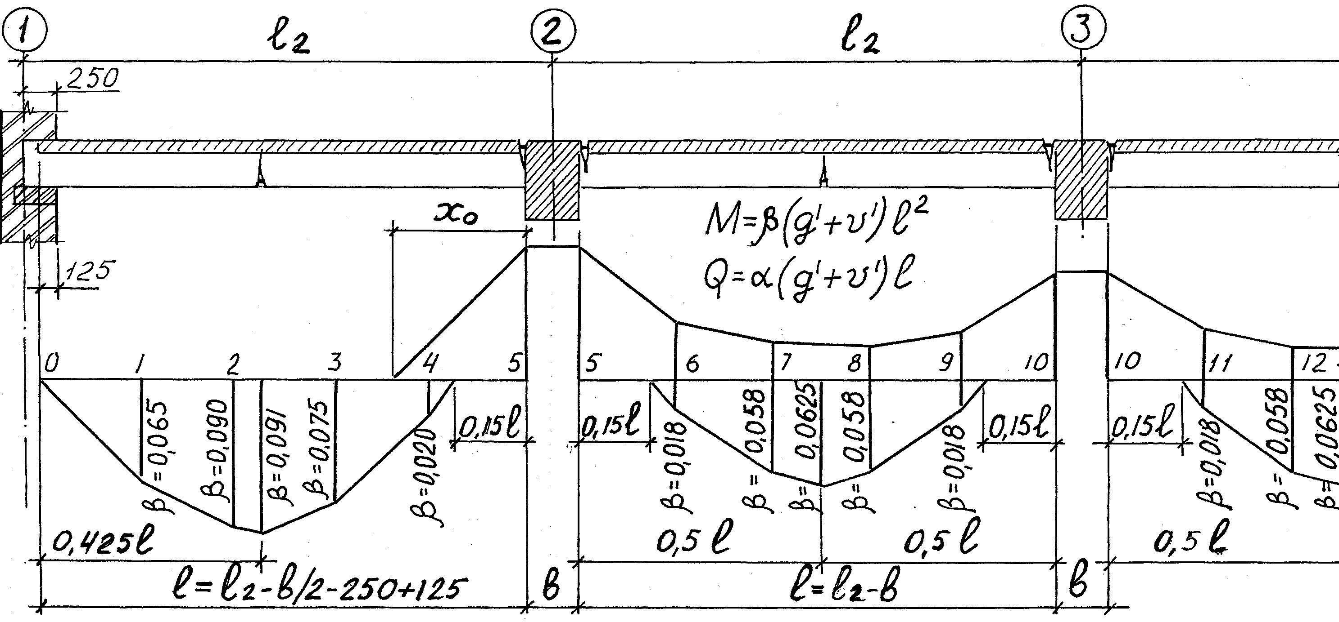
Примечания: 1.При вычислении изгибающих моментов М в точках 1,2, . . . , 12 значения коэффициентов β принимать в соответствующих точках. Указанные выше точки отстоят друг от друга на расстоянии, равном 0,2l. 2.При вычислении поперечных сил значения коэффициента α принимать равным: 0,4 - на опоре А (см. расчетную схему); 0,6 - на опоре В слева; 0,5 - на опоре В справа, а также на опоре С слева и справа

Окончание приложения 4

Значение коэффициентов β для определения ординат отрицательных моментов в средних
пролетах балок в зависимости от соотношения нагрузок v'/g'
v'/g' | Номера точек |  |  |  |  |  |  |  | Х_{О}/l_{О}
v'/g' | 5 | 6 | 7 | 8 | 9 | 10 | 11 | 12 | Х_{О}/l_{О}
0,5  1  1,5  2  2,5  3  3,5  4  4,5  5 | -0,0715  -0,0715  -0,0715  -0,0715  -0,0715  -0,0715  -0,0715  -0,0715  -0,0715  -0,0715 | -0,010  -0,020  -0,026  -0,030  -0,033  -0,035  -0,037  -0,038  -0,039  -0,040 | +0,022  +0,016  -0,003  -0,009  -0,012  -0,016  -0,019  -0,021  -0,022  -0,024 | +0,024  +0,009  0,000  -0,006  -0,009  -0,014  -0,017  -0,018  -0,020  -0,021 | -0,004  -0,014  -0,20  -0,024  -0,027  -0,029  -0,031  -0,032  -0,033  -0,034 | -0,0625  -0,0625  -0,0625  -0,0625  -0,0625  -0,0625  -0,0625  -0,0625  -0,0625  -0,0625 | -0,003  -0,013  -0,019  -0,023  -0,025  -0,028  -0,029  -0,030  -0,032  -0,033 | +0,028  +0,013  -0,004  -0,003  -0,006  -0,010  -0,013  -0,015  -0,016  -0,018 | 0,167  0,200  0,228  0,250  0,270  0,285  0,304  0,314  0,324  0,339
Примечания:
1. Если соотношение временной и постоянной расчетных нагрузок v'/g'>5, то коэффициенты β принимаются как для v'/g'=5.
2. Пример вычисления изгибающего момента в точке 7 при v'/g'=4: M₇= -0,021(v+g')l².

Приложение 5
Сортамент горячекатаных арматурных сталей

Диа- метр, мм | Площадь поперечного сечения, см²,  при числе стержней |  |  |  |  |  |  | Вес 1  метра,  кг | Диаметры арматуры классов
Диа- метр, мм | 1 | 2 | 3 | 4 | 5 | 6 | 7 | Вес 1  метра,  кг | A240 A400 | A300
6  8  10  12  14  16  18  20  22  25  28  32  36  40 | 0,283  0,503  0,785  1,131  1,539  2,011  2,545  3,142  3,801  4,909  6,158  8,043  10,180  12,566 | 0,57  1,01  1,57  2,26  3,08  4,02  5,09  6,28  7,60  9,82  12,32  16,09  20,36  25,13 | 0,85  1,51  2,36  3,39  4,62  6,03  7,63  9,42  11,40  14,73  18,47  24,13  30,54  37,70 | 1,13  2,01  3,14  4,52  6,16  8,04  10,18  12,56  15,20  19,63  24,63  32,17  40,72  50,27 | 1,41  2,51  3,93  5,65  7,69  10,05  12,72  15,71  19,00  24,54  30,79  40,21  50,90  62,83 | 1,70  3,02  4,71  6,79  9,23  12,06  15,27  18,85  22,81  29,45  36,95  48,26  61,07  75,40 | 1,98  3,52  5,50  7,92  10,77  14,07  17,81  21,99  26,61  34,36  43,10  56,30  71,25  87,96 | 0,222  0,395  0,617  0,888  1,208  1,578  1,998  2,466  2,984  3,850  4,834  6,313  7,990  9,870 | +  +  +  +  +  +  +  +  +  +  +  +  +  + | -  -  +  +  +  +  +  +  +  +  +  +  +  +
Примечание. Знак + определяет наличие диаметра в сортаменте для арматуры данного класса

